2-dars. Birinchi buyruqlar va birinchi commit
O‘qituvchi bilan birga o‘rganamiz: tushuntirish, savol-javob va amaliy mashqlar
Bugungi yo‘limiz: Git Bash → ism va email → loyiha papkasi → git init → git status → git add → git commit → git help → git log.

1. Darsni shu savoldan boshlaymiz
“Bolalar, oldingi darsda Gitni o‘rnatdik. Endi u o‘zi hamma faylimizni eslab qoladimi? Yo‘q. Bugun unga qaysi loyiha bilan ishlashimizni va qaysi o‘zgarishni tarixga saqlashimizni aytamiz.”
“Dars oxirida siz o‘zingiz kichik loyiha ochib, uning dastlabki holatini tarixga qayd eta olasiz. Buyruqni faqat ko‘chirmang: har safar nima uchun yozayotganimizni ham aytib turing.”

2. Git Bashni ochamiz
“Start menyusiga Git Bash deb yozing va oching. Qora oynadan qo‘rqmang. Biz kompyuterga qisqa topshiriq yozamiz, u natijasini qaytaradi. Buyruqni kiritib, Enter bosamiz.”
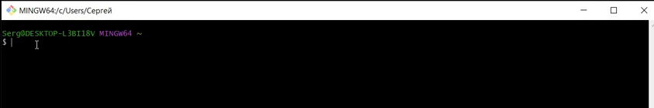
1-rasm. Git Bash buyruq kiritishni kutmoqda.
Oynadagi $ belgisi — buyruq kiritish joyi. Buyruqni ko‘chirganda $ belgisini yozmang. MINGW64, foydalanuvchi nomi va kompyuter nomi sizda boshqacha bo‘lishi mumkin.
git --version
“git version va raqam chiqsa, davom etamiz. Oyna buyruqdan keyin yana yozishga joy ochsa, bu odatda buyruq tugaganini bildiradi. Har bir muvaffaqiyatli buyruq uzun javob chiqarishi shart emas.”

3. Gitga ishni kim bajarayotganini aytamiz
“Daftardagi ishga ism yozamiz, to‘g‘rimi? Git tarixidagi qaydda ham muallif nomi bo‘ladi. Shuning uchun ism va emailni belgilaymiz. Bu GitHubga kirish emas; parol ham so‘ralmaydi.”
git config --global user.name "Ism Familiya"
git config --global user.email "sizning-emailingiz@example.com"
Namuna qiymatlarini o‘zingiznikiga almashtiring. user.name — bitta aniq yozuv: orasiga bo‘sh joy qo‘ymang, nuqtani va harflarni tushirib qoldirmang. Ismda bo‘sh joy bo‘lgani uchun qo‘shtirnoq ishlatyapmiz.
“--global bu sozlama kompyuterdagi shu foydalanuvchining barcha Git loyihalariga tegishli ekanini bildiradi. Shaxsiy kompyuterda bu qulay. Auditoriyadagi umumiy kompyuterda esa hammangiz ketma-ket global ismni almashtirmang.”
O‘qituvchiga: umumiy kompyuterda bu qadamni loyiha yaratilguncha qoldiring. git initdan keyin loyiha ichida --global parametrisiz git config user.name va git config user.email ishlating. Sozlamani shu loyihaga cheklaysiz. Email commit tarkibida ko‘rinadi; ochiq loyiha uchun GitHub noreply manzilidan foydalanish mumkin.
git config --get user.name
git config --get user.email
“Endi o‘z ismingiz va emailingiz chiqyaptimi? Shuni tekshiring. git config --list umumiy sozlamalarni ko‘rsatadi, lekin uni to‘liq hisobotga joylash shart emas: darsga faqat kerakli ikki qiymatni tekshiramiz.”
“user.name GitHubdagi loginimizmi?”
Kutiladigan javob: Shart emas. Bu commit muallifi uchun yoziladigan nom; tizimga kirish ma’lumoti emas.

4. Alohida loyiha papkasini ochamiz
“Barcha fayllarni ish stolida aralashtirmaymiz. Git_test degan yangi papka yarating. Uning ichiga kiring, bo‘sh joyga o‘ng tugma bosib Open Git Bash here ni tanlang. Git Bash aynan shu papkada ochilishi kerak.”
pwd
pwd joriy papka yo‘lini ko‘rsatadi. Oxirida Git_test turganini tekshiring. Agar boshqa joy chiqsa, to‘g‘ri papkadan qayta oching. Windows 11da kontekst menyusi Show more options ichida bo‘lishi mumkin.
“Biz tushunarli bo‘lishi uchun reja.txt bilan ishlaymiz. Ayrim rasmlarda Programm.java nomi bor — bu ham shunchaki kuzatilayotgan fayl. Gitni o‘rganish uchun hozir Java o‘rnatish yoki dastur ishga tushirish shart emas.”

5. git init — papkada Git tarixini boshlaymiz
git init
“Mana shu buyruq Gitga: “shu papkadagi loyiha tarixini yuritamiz”, deydi. Fayllar hali commitga kirmadi va internetga ham yuborilmadi.”
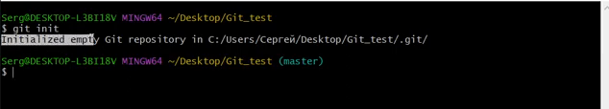
2-rasm. Loyiha uchun bo‘sh Git repozitoriysi yaratildi.
Initialized empty Git repository degan javob chiqishi mumkin. Sizda main yoki master nomi ko‘rinishi o‘rnatishdagi tanlovga bog‘liq; bu mashq ikkala holatda ham ishlaydi.
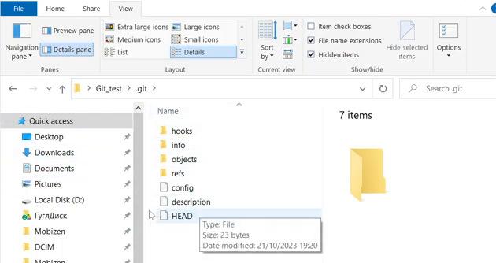
3-rasm. .git — loyiha tarixini yuritadigan ichki papka.
“.git ichida Gitning xizmat ma’lumotlari turadi. Uni dars uchun qo‘lda o‘zgartirmaymiz yoki o‘chirib tashlamaymiz. Ko‘rinmayotgan bo‘lsa, Windowsda Hidden items ko‘rinishini yoqish mumkin. Oddiy ish fayllarimizni .git ichiga joylamaymiz.”

6. Bitta oddiy fayl tayyorlaymiz
“Git_test papkasida reja.txt yarating. Ichiga ikki qator yozing va saqlang:”
Jamoa tuzish
Vazifalarni taqsimlash
Windowsda fayl kengaytmasini tekshiring: reja.txt.txt bo‘lib qolmasin. Matn muharririni saqlamasdan terminalga o‘tsangiz, Git diskdagi eski holatni ko‘radi.

7. git status — hozir nima holatdamiz?
git status
“Bu buyruqdan tez-tez foydalanamiz. Gitdan “nima yangilik bor?” deb so‘rayapmiz. Yangi fayl Untracked files bo‘limida ko‘rinadi: hali keyingi commit uchun tanlanmagan.”
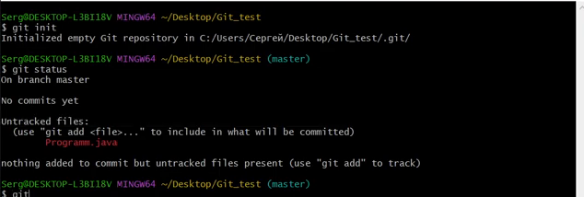
4-rasm. Yangi fayl Untracked files bo‘limida turibdi.
“Fayl papkada bor. Demak, u tarixga yozildimi?”
Kutiladigan javob: Yo‘q. Papkada mavjud bo‘lish va commitga kirish boshqa-boshqa.

8. git add — kerakli holatni tayyorlab qo‘yamiz
git add reja.txt
git status
“Buni topshiriladigan ishni papkaga solib tayyorlashga o‘xshating. Hali topshirmadik; commit uchun kerakli holatni tayyorladik. Bu joy staging area yoki qisqacha stage deyiladi.”
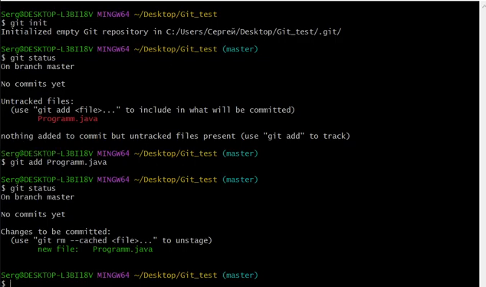
5-rasm. Changes to be committed — keyingi commitga tayyor o‘zgarishlar.
Ranglar sozlamaga qarab farqlanadi. Yashil yoki qizil rangga emas, bo‘lim nomiga ham qarang. Changes to be committed — tayyor; Changes not staged for commit — hali tayyorlanmagan o‘zgarish.

9. Eng muhim joy: adddan keyin yana yozsak-chi?
“Hozir reja.txt ga uchinchi qator — “Hisobot tayyorlash”ni qo‘shib, saqlang. Keyin git status yozing. Bitta fayl ikkita bo‘limda chiqishi mumkin. Bu xato emas: oldingi holati tayyor, keyingi o‘zgarishi hali tayyorlanmagan.”
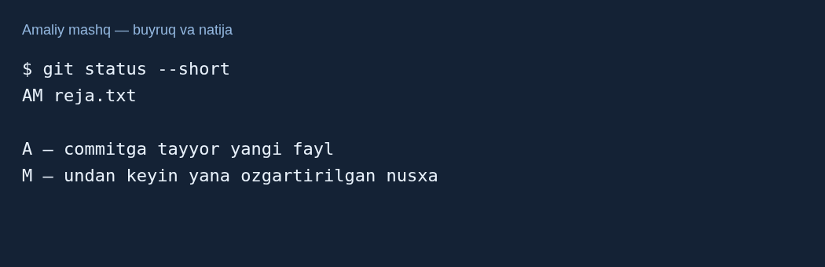
6-rasm. AM belgisi: yangi fayl tayyorlangan, keyin yana o‘zgartirilgan.
“Demak, add faylga qo‘yilgan doimiy ruxsat belgisi emas. U faylning aynan o‘sha paytdagi holatini tayyorlaydi. Eng yangi yozganimiz ham commitga kirsin desak, yana add qilamiz.”
git add reja.txt
git status
“add qilgandan keyin yana yozdim. Yangi yozuv avtomatik tayyorlanadimi?”
Kutiladigan javob: Yo‘q. Saqlagach qayta git add qilish kerak.

10. git commit — birinchi holatni tarixga qayd qilamiz
git commit -m "Loyiha rejasini yaratdim"
“-m dan keyin nima qilganimizni yozdik. Izohni “123” deb emas, mazmunli yozing. Bir oy o‘tgach tarixni ochgan odam nima bo‘lganini tushunsin. Bu buyruq stage ichidagi holatni tarixga qayd etadi.”
Agar muallif haqida xato chiqsa, aynan shu loyihada user.name va user.email sozlamalarini tekshiring. Commit muvaffaqiyatli bo‘lishi uchun stage ichida o‘zgarish bo‘lishi kerak.

Faqat git commit yozsak nima bo‘ladi?
git commit
“Bunda izoh yozish uchun tanlangan muharrir ochiladi. Bo‘sh satrga mazmunli izoh yozib saqlaysiz va muharrirdagi tegishli hujjatni yopasiz. Git kutishni tugatib, commitni yakunlaydi. # bilan boshlangan yordamchi satrlarni izoh o‘rnida ishlatmang.”
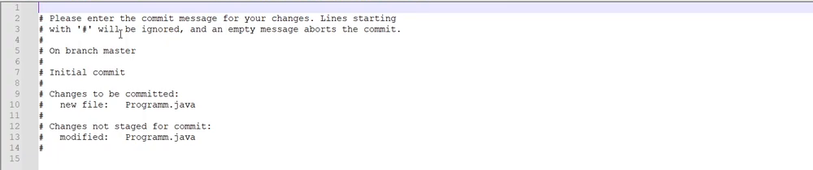
7-rasm. Commit izohini yozish oynasi.
Birinchi commitdan keyin o‘zgarish bo‘lmasa, faqat muharrirni ko‘rish uchun yana commit qilish shart emas. Boshlang‘ich mashqda -m usuli osonroq. Vim ochilib qolsa: i bilan izoh yozing, keyin Esc, :wq va Enter orqali saqlab chiqing.

11. Yana fayl qo‘shib ikkinchi commitni qilamiz
“Endi Git_test ichida Level1.txt va Folder_1 degan papka yarating. Folder_1 ichiga Level_2.txt yarating. Ikkala matn fayliga bittadan jumla yozib saqlang.”
git status
git add .
git status
git commit -m "Ikkita matn faylini qoshdim"
“adddan keyin bo‘sh joy, keyin nuqta bor. Nuqta joriy papka va uning ichidagi tegishli o‘zgarishlarni tayyorlashni bildiradi. Shuning uchun papkani tekshirib olamiz; keraksiz yoki shaxsiy fayllarni tasodifan tanlamaymiz. Bir fayl kerak bo‘lsa, uning nomini yozish aniqroq.”
Git oddiy bo‘sh papkani alohida saqlamaydi. Folder_1 ichidagi Level_2.txt orqali shu yo‘l tarixga kiradi.

12. O‘zgartirdim, ammo commit bo‘lmadi — sababini topamiz
“Level_2.txt ichidagi jumlani yangilang va saqlang. Agar darrov commit qilsak, Git “no changes added to commit” deyishi mumkin. Nega? Chunki yangi o‘zgarishni add bilan tayyorlamadik.”
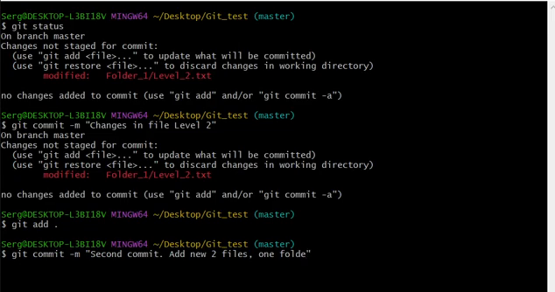
8-rasm. O‘zgarish mavjud, lekin hali commitga tayyorlanmagan.
git add Folder_1/Level_2.txt
git commit -m "Ichki rejani yangiladim"
“Har safar eslang: yozdim → saqladim → holatni ko‘rdim → tayyorladim → commit qildim. Faqat commit tugmasini takror bosish yetmaydi.”

13. git help va clear
git help
git help add
“git help yordamni ko‘rsatadi. git help add esa aynan add haqida ma’lumot beradi. Muhitga qarab brauzer yoki yordam oynasi ochilishi mumkin. Biror buyruqni unutish uyat emas; uni tushunib topish muhim.”
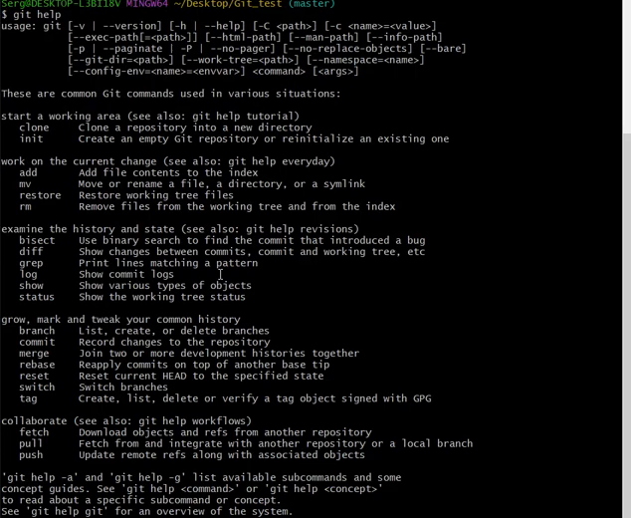
9-rasm. Gitning yordam ro‘yxati.
clear
“clear Git Bash oynasini tozalaydi. Loyiha fayllarini yoki commitlarni o‘chirmaydi. Bu Gitning o‘zi emas, terminal muhiti buyrug‘i.”

14. git log — ish tarixini ko‘ramiz
git log
git log --oneline
“log tarixni ko‘rsatadi. Eng yangi commit tepada turadi. Oddiy ko‘rinishda muallif, vaqt va izohni ko‘rasiz. --oneline esa har commitni bitta qatorda ixcham chiqaradi.”
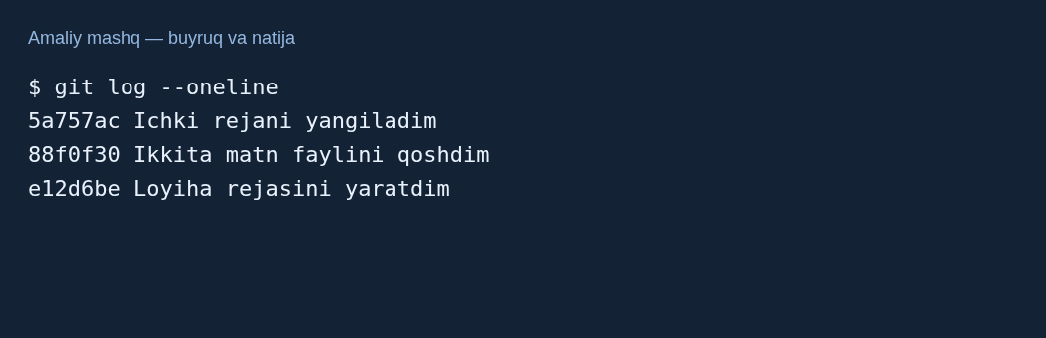
10-rasm. Uchta mazmunli commitdan iborat amaliy tarix.
Boshidagi harf-raqamlar commitning qisqa identifikatori. Ular sizda boshqa bo‘ladi. Ro‘yxat alohida ko‘rish oynasida ochilsa, q bosib chiqish mumkin.
git status
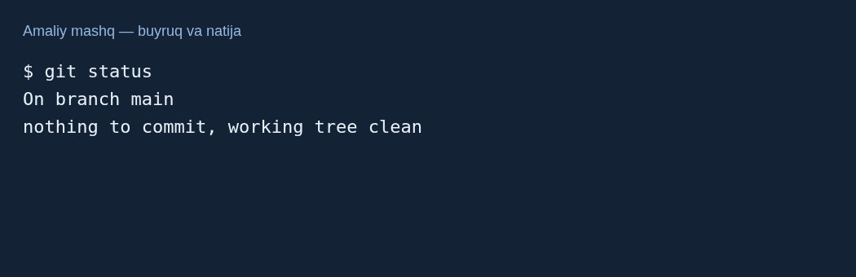
11-rasm. Hozir commit qilinadigan yangi o‘zgarish yo‘q.
“working tree clean — hozir Git hisobida qayd etilmagan yangi o‘zgarish yo‘qligini bildiradi. Fayllarimiz xatosiz yoki topshiriq to‘liq bajarilganini Git tekshirib bergani emas.”

15. Talabalar bilan tezkor savol-javob
Savol | Sodda javob
init nima qiladi? | Loyiha uchun Git boshqaruvini boshlaydi.
status nima qiladi? | Fayllarning hozirgi holatini ko‘rsatadi.
add nima qiladi? | Hozirgi o‘zgarishni keyingi commitga tayyorlaydi.
commit nima qiladi? | Tayyor o‘zgarishni tarixga izoh bilan qayd etadi.
log nima qiladi? | Oldingi commitlar tarixini ko‘rsatadi.
help nima qiladi? | Buyruqlar haqida yordam beradi.
Bu ishlar GitHubga yuklaydimi? | Yo‘q, bu darsda mahalliy kompyuterda ishlaymiz.

16. Mustaqil mashq va qisqa hisobot
- Yangi o‘quv papkasida Git boshqaruvini boshlang.
- reja.txt bilan birinchi commitni yarating.
- Ikkita qo‘shimcha fayl bilan ikkinchi commitni yarating.
- Bitta faylni yangilab, add va uchinchi commitni bajaring.
- git log --oneline va yakuniy git status natijasini ko‘rsating.
- Savolga javob yozing: adddan keyin faylni yana o‘zgartirsangiz nima qilish kerak?
O‘qituvchi uchta commit borligini, izohlarning mazmunini va talabaning add/commit farqini tushuntira olishini tekshiradi. Hisobot uchun katta matn shart emas: natija va qisqa javob yetadi.
“Bugun Gitga topshiriq berishni boshladik. Eng kerakli zanjirni tushundik: holatni ko‘rish, o‘zgarishni tayyorlash va tarixga qayd etish. Keyingi darsda fayl holatlarini chuqurroq ajratib, aynan qaysi satr o‘zgarganini ko‘ramiz.”

